Міністерство освіти і науки України
ДВНЗ “Прикарпатський національний університет імені Василя Стефаника”
Навчально-науковий інститут мистецтв

“ЗАТВЕРДЖУЮ”
голова Приймальної комісії
проф. І.Є. Цепенда
„ ” 2021 р.

П Р О Г Р А М А
фахового вступного випробування для прийому вступників на другий (третій) курс (з нормативним терміном навчання на вакантні місця) у межах вакантних місць ліцензованого обсягу з
РИСУНКУ
для зарахування на навчання за ступенем бакалавра за спеціальністю:
014 Середня освіта (за предметними спеціальностями), спеціалізація 014.12 Образотворче мистецтво
(освітньо-професійна програма Середня освіта «Образотворче мистецтво») на основі освітньо-кваліфікаційного рівня молодшого спеціаліста у 2021 році

Розглянуто та схвалено
на засіданні Приймальної комісії ДВНЗ “Прикарпатський національний університет імені Василя Стефаника”
Протокол № _ від „ ” 2021 р.

Івано-Франківськ — 2021

ПОЯСНЮВАЛЬНА ЗАПИСКА

Метою вступного випробування з “Рисунку” є перевірка знань і відбір вступників для зарахування на навчання за ступенем “бакалавра” за спеціальністю 014 Середня освіта (за предметними спеціальностями), спеціалізація 014.12 Образотворче мистецтво, (освітньо-професійна програма Середня освіта «Образотворче мистецтво») при прийомі на навчання на основі освітньо-кваліфікаційного рівня молодшого спеціаліста у ДВНЗ “Прикарпатський національний університет імені Василя Стефаника” у 2021 році.
Наведений перелік питань, які виносяться на вступне випробування дасть можливість вступнику систематизувати свої знання та допоможе зорієнтуватися, на які питання треба звернути увагу при підготовці до вступного випробування.
Перелік рекомендованої літератури сприятиме у пошуку і підборі джерел підготовки для вступного випробування.

ОСНОВНІ ПИТАННЯ З ДИСЦИПЛІНИ
Програма творчого завдання з «Рисунку»:

Виконати з натури малюнок гіпсової голови на нейтральному фоні. Малюнок виконується олівцем на аркуші формату А-2.

Вступник повинен:
- виконати малюнок згідно з вимогами композиції та перспективи;
- правильно передати пропорції моделі (конструктивна побудова);
- виявити форму моделі засобами передачі світлотіньових відношень штрихування.
Термін виконання рисунку - 4 годин.

Критерії оцінювання.

Рисунок гіпсової голови оцінюється з урахуванням основних критеріїв:
- гармонійне компонування гіпсової голови на аркуші формату А-2;
- пропорційність зображення;
- конструктивність побудови гіпсової голови;
- виявлення форми засобами передачі світлотіньових відношень

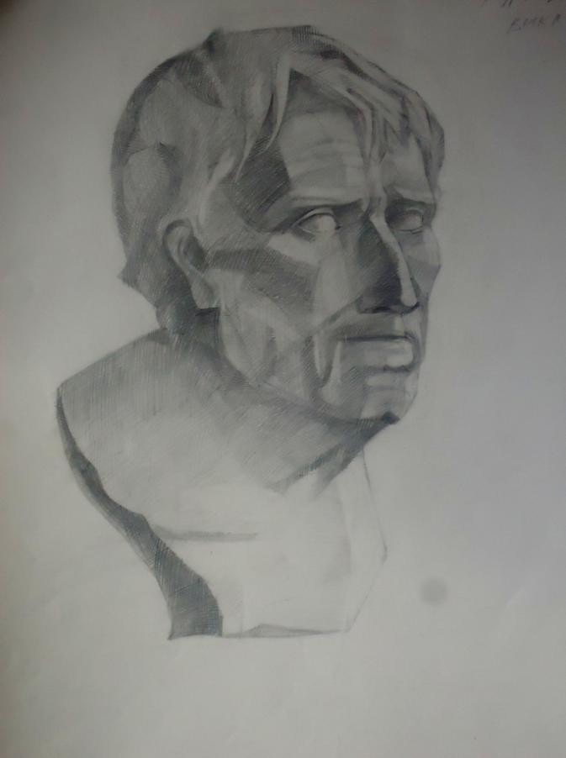

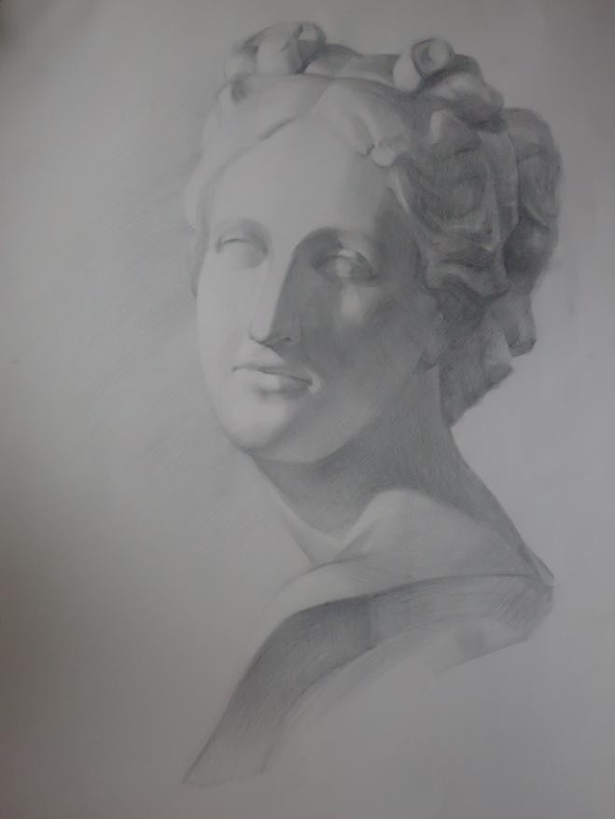

КРИТЕРІЇ ОЦІНЮВАННЯ

Критерії | Підкритерії | Бали
Гармонійне компонування зображення  (50 балів) | Порушення композиційного  розміщення на форматі | -20
Гармонійне компонування зображення  (50 балів) | Порушення елементів форми | -15
Гармонійне компонування зображення  (50 балів) | Невдале компонування  зображення на форматі | -15
Пропорційність зображення (50 балів) | Порушення пропорцій  зображення | -20
Пропорційність зображення (50 балів) | Непропорційність  співвідношення частин до цілого | -15
Пропорційність зображення (50 балів) | Непропорційність окремих  елементів | -15
Конструктивність побудови гіпсової голови  (50 балів) | Порушення конструктивності  побудови гіпсової голови | -20
Конструктивність побудови гіпсової голови  (50 балів) | Недостатня промальовка  конструтивних деталей | -15
Конструктивність побудови гіпсової голови  (50 балів) | Порушення побудови  окремих частин гіпсової голови | -15
Виявлення форми засобами передачі світлотіньових відношень  (50 балів) | Недостатність виявлення  форми засобами світлотіні | -20
 | Недостатня передача  основних тональних градацій | -15
 | Незавершеність виконаної  роботи (на узагальненість) | -15
200 балів |  | -200 балів

Порядок проведення та критерії оцінювання вступних випробувань регулюється Положенням про організацію вступних випробувань у ДВНЗ “Прикарпатський національний університет імені Василя Стефаника”.

ПЕРЕЛІК РЕКОМЕНДОВАНОЇ ЛІТЕРАТУРИ

- Барчаи Е. Анатомия для художников. Будапешт.: Корвина, 1982. 344с.
- Барщ А.О. Наброски и зарисовки. Москва.: Изобраз. искусство, 1970. 166с.
- Ли Н. Г. Основы учебного академического рисунка: учебник для студ. высш. уч. завед. Москва.: Эксмо, 2008. 478 с.
- Нестеренко В. Е. Рисунок головы человека. Минск.: 1992. 123с. Основи викладання мистецьких дисциплін / за ред. Рудницької О.П. Київ, 1998. 84 с.
- Ростовцев Н.Н. Методика преподавания изобразительного искусства в школе: учебник для студентов худож.-граф.фак. пед. ин-тов. 2-е узд., доп. и перераб. Москва.: Просвещение, 1980. 239 с.
- Ростовцев Н. Н., Терентьев А.Е. Развитие творческих способностей на занятиях рисованим: учебное пособие для студентов худож.-граф. фак. пед. ин-тов. М.: Просвещение, 1987. 167 с.
- Сухенько В. О. Рисунок : навчальний посібник. Київ.: «BONA MENTE», 2004. 184 с.
- Таранов Н. Н. Основы учебного рисунка и производственной графики: учебн. пособие. Львов. : Свит, 1992. 208 с.
- Туманов І. М. Рисунок, живопис, скульптура : теоретико-методологічні основи комплексного навчання : навчальний посібник. Львів. : Аверс, 2010. 496 с.

Завідувач кафедри
(підпис)
Тимків Б.М.

